LICEO GREGORIO CORDOVEZ

DEPARTAMENTO DE HISTORIA, GEOGRAFÍA Y CIENCIAS SOCIALES

PROFESOR ÁLVARO VENEGAS PERALTA

**GUÍA DE AUTOAPRENDIZAJE N°2 SEMANA 2 06-10 abril de 2020**

**HISTORIA 7° BÁSICO**

|  |  |  |
| --- | --- | --- |
| **NOMBRE:** |  | **CURSO: 7°** |
| **OBJETIVO DE APRENDIZAJE** | **OA D:** Demostrar valoración por el aporte de las ciencias sociales a la comprensión de la realidad humana y su complejidad, mediante distintas herramientas metodológicas y perspectivas de análisis. | |
| **CONTENIDOS** | Fuentes Históricas. | |

Instrucciones:

* Lea atentamente los contenidos y actividades. En caso de dudas, puede comunicarse con el profesor a través de los canales (appoderados.cl o correo electrónico) en horarios establecidos para ello. (Lunes a Viernes de 10:00 a 13:00)
* Las respuestas de la presente guía deben entregarse hasta el día viernes 10 de abril, como archivo adjunto al código classroom asignado a cada curso o en su caso al email: [avenegas@live.cl](mailto:avenegas@live.cl)

7°A = nj3x7pw 7°B = k43ptqx 7°C = q6arnrl 7°D = vzwfkle 7°E = ctd4dfl

* **ES IMPORTANTE QUE ESCRIBA SU NOMBRE EN EL ESPACIO ASIGNADO Y SU CURSO.**
* En caso que usted no posea computador o no pueda acceder al programa Microsoft Office Word, de igual modo debe enviar un correo electrónico, pero entregando las respuestas de la guía en el mensaje del correo, señalando el número de la pregunta que está respondiendo.
* En lo posible, evite imprimir esta guía.

**“LA HISTORIA NO SE INVENTA”**

I. **INTRODUCCIÓN**: El conocimiento del pasado es fruto del estudio y análisis de los testimonios de cada época que van siendo tomados por sus sucesores.

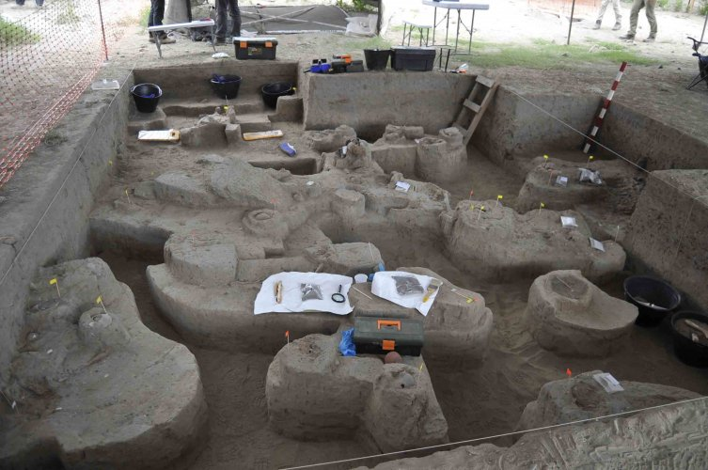Para ello el historiador debe procesar una serie de datos cuyo origen es diverso, desde los “basurales” de las primeras comunidades humanas, las pinturas rupestres de los antiguos cazadores, los monumentos ceremoniales, las epístolas, las fotografías, los videos, los diarios o cualquier objeto o documento que pasa a constituirse en una “**Fuente**” para el investigador, quien deberá comprobar su autenticidad (crítica a las fuentes) y analizarla, a fin de extraer de ella la mayor cantidad de información posible para reconstruir la vida pasada.

Sitio arqueológico “El Olivar” La Serena – Chile

Este el fundamento básico del “**conocimiento histórico**”, es decir, la investigación e interpretación de las “**Fuentes**”. Si bien es posible aceptar que la Historia es un modo de interpretar el pasado, esta no se inventa, sino que se construye sobre la base de un riguroso proceso de análisis de las fuentes de información.

**II. CLASIFICACIÓN DE LAS FUENTES DE INFORMACIÓN (HISTÓRICAS)**: La primera tarea del historiador consiste en buscar y reunir el material necesario que le permita conocer y reconstruir el pasado. Para esta tarea, el historiador acude a las diversas fuentes. Las que de acuerdo a su naturaleza (origen) se clasifican en: **Primarias y Secundarias**.



Toda información directa (contemporánea) del pasado (textos escritos, testimonios orales, representaciones iconográficas, restos materiales, entre otros) se considera una **Fuente Primaria**.

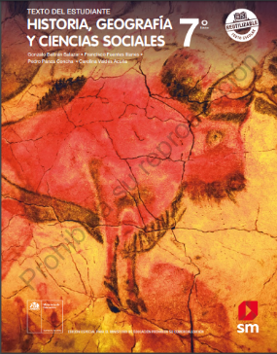Sin embargo, el historiador, además, trabaja sobre la base de un cuerpo de conocimientos e interpretaciones con los cuales interactúa. A este conjunto se les denomina **Fuentes Secundarias**, que son interpretaciones y o reelaboraciones de la información otorgada por las fuentes primarias.

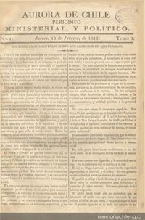Los principales tipos de fuentes de información según tipo (soporte), son las siguientes:

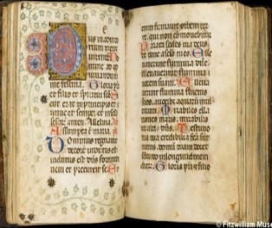**a) LAS FUENTES ESCRITAS O DOCUMENTOS**: Es el tipo de fuentes más utilizado por la **Historiografía**. Son los escritos, que han surgido del deseo del hombre por conservar el recuerdo de cierto hecho histórico, de influir en la opinión de los contemporáneos o explicar algún acontecimiento relevante. Se consideran en este tipo de fuentes, las cartas, las crónicas, las biografías, los contratos, diarios privados, registros parroquiales, ensayos, textos literarios, las distintas formas de periodismo (prensa) y los más diversos documentos oficiales de un Estado, como son las leyes, las ordenanzas o los decretos.

Diario Aurora de Chile, 1812

Libro medieval, siglo XI

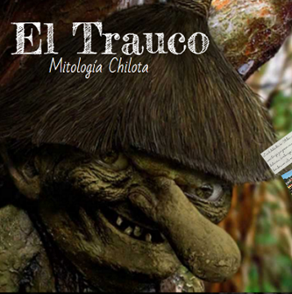

**b) LAS FUENTES ORALES O TRADICIÓN ORAL**: Reúne a los mitos, leyendas, canciones, refranes, fábulas, cuentos e información en general que se transmite en forma verbal y que es traspasada de generación en generación (fundamentalmente en las sociedades **Ágrafas = Sin escritura**). Este tipo de información es muy utilizada en los estudios antropológicos y etnográficos de las sociedades tribales.

El Trauco personaje mitológico de la isla de Chiloé

**c) LAS FUENTES MATERIALES**: Creaciones culturales (materiales, no escritas), mudos testimonios del pasado, donde podemos hallar herramientas, armas, construcciones (edificios), estatuas, muebles, monedas, utensilios, indumentaria, objetos personales, objetos decorativos, etc. Información utilizada preferentemente por la Arqueología.

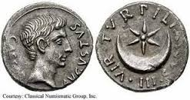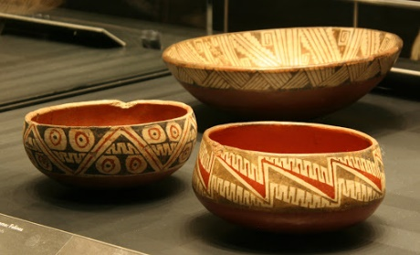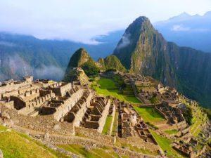

Cerámica Diaguita Monedas de plata imperio Romano Ruinas incas en Machupichu, Perú

**d) LAS FUENTES ICONOGRÁFICAS**: Pinturas, grabados, ilustraciones, fotografías, carteles, planos, caricaturas, etc. Estas se interpretan utilizando variadas técnicas, desde los materiales utilizados, formas, planos, personajes y contexto en el cual fue realizada. En variadas ocasiones representan el canon de belleza de un periodo histórico, para criticar a la sociedad o destacar algún atributo.

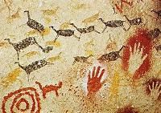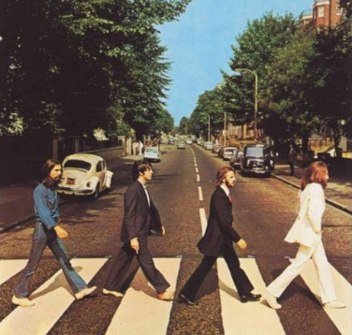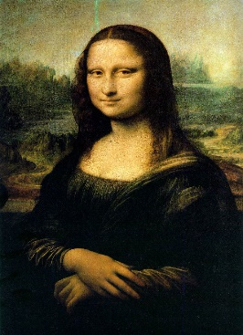

Pintura rupestre 10.000 años a. C

Afiche Ernesto “Che” Guevara 1968

Fotografía Disco The Beatles Abbey Road 1969

**e) LAS FUENTES AUDIOVISUALES**: Películas, diaporamas, documentales, programas de radio, canciones (en vinilos, casetes, CD, DVD, Bluerays), videos, grabaciones de aficionados, etc.

Gioconda de L. Da Vinci siglo XV

**f) LAS FUENTES ESTADISTICAS:** Corresponde a datos organizados de diversa índole, encontramos Censos, informes de contabilidad, tablas o gráficos, etc.

ACTIVIDADES

1. Completa la tabla señalando a lado de cada fuente su origen, **PRIMARIA** o **SECUNDARIA**:

|  |  |  |
| --- | --- | --- |
| 1. | Manuscrito chino de la Dinastía Han siglo III a. C |  |
| 2. | Pintura “la ultima Cena de Leonardo Da Vinci Siglo XV d. C |  |
| 3. | Texto escolar Historia, Geografía y Cs. Sociales 7° Básico año 2020 |  |
| 4. | Edificios del Liceo Gregorio Cordovez |  |
| 5. | Relato del mitológico del “Caleuche” |  |
| 6. | Revista Historia National Geographic año 2010 |  |
| 7. | Primera impresión de la Biblia 1455 d. C por Johannes Gütenberg |  |
| 8. | Crónica de la Historia Editorial Océano año 2008 |  |

2. Observa las siguientes imágenes descríbela brevemente y señala que fuente es según su tipo (**ESCRITA, AUDIOVISUAL, MATERIAL, ORAL, ICONOGRÁFICA o ESTADISTICA**):

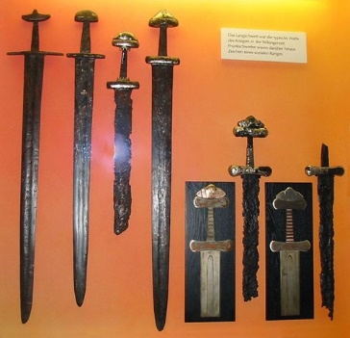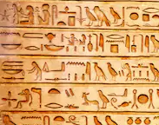

Fuente N°1 Fuente N°2

Descripción:

Tipo de Fuente:

Fuente N°3 Fuente N°4

Descripción:

Tipo de Fuente:

Descripción:

Tipo de Fuente:

Descripción:

Tipo de Fuente:

3. ¿Qué problemas podría tener un Historiador para estudiar una cultura “Ágrafa” (sin escritura)? ¿Cómo lo solucionarías? ¿A qué ciencia deberías acudir?